Vendim

Nr.342, datë 20.5.2005

Për miratimin e listës së inventarit dhe transferimin e pronave të klubit të futbollit “Tirana”, në pronësi të bashkisë së Tiranës

Në mbështetje të nenit 100 të Kushtetutës, të pikës 3 të nenit 8 të ligjit nr.8743, datë 22.2.2001 “Për pronat e paluajtshme të shtetit” dhe të nenit 3 të ligjit nr.8744, datë 22.2.2001 “Për transferimin e pronave të paluajtshme publike të shtetit në njësitë e qeverisjes vendore”, me propozimin e Ministrit të Pushtetit Vendor dhe të Decentralizimit, Këshilli i Ministrave

Vendosi:

1. Miratimin e listave të inventarit të stadiumit “Selman Stërmasi”, së bashku me aneksin, të stadiumit “Skënder Halili”, së bashku me aneksin, dhe të fushës sportive “Ali Demi”, si dhe transferimin e tyre në pronësi të bashkisë së Tiranës, sipas dokumentacionit që i bashkëlidhet këtij vendimi, të përbërë nga formulari, planimetritë dhe planvendosjet.
2. Ngarkohen Ministri i Pushtetit Vendor dhe i Decentralizimit, kryeregjistruesi i Pasurive të Paluajtshme të Republikës së Shqipërisë dhe kryetari i Bashkisë së Tiranës të ndjekin procedurat e nevojshme për zbatimin e këtij vendimi.
Ky vendim hyn në fuqi pas botimit në Fletoren Zyrtare.

Kryeministri
Fatos Nano

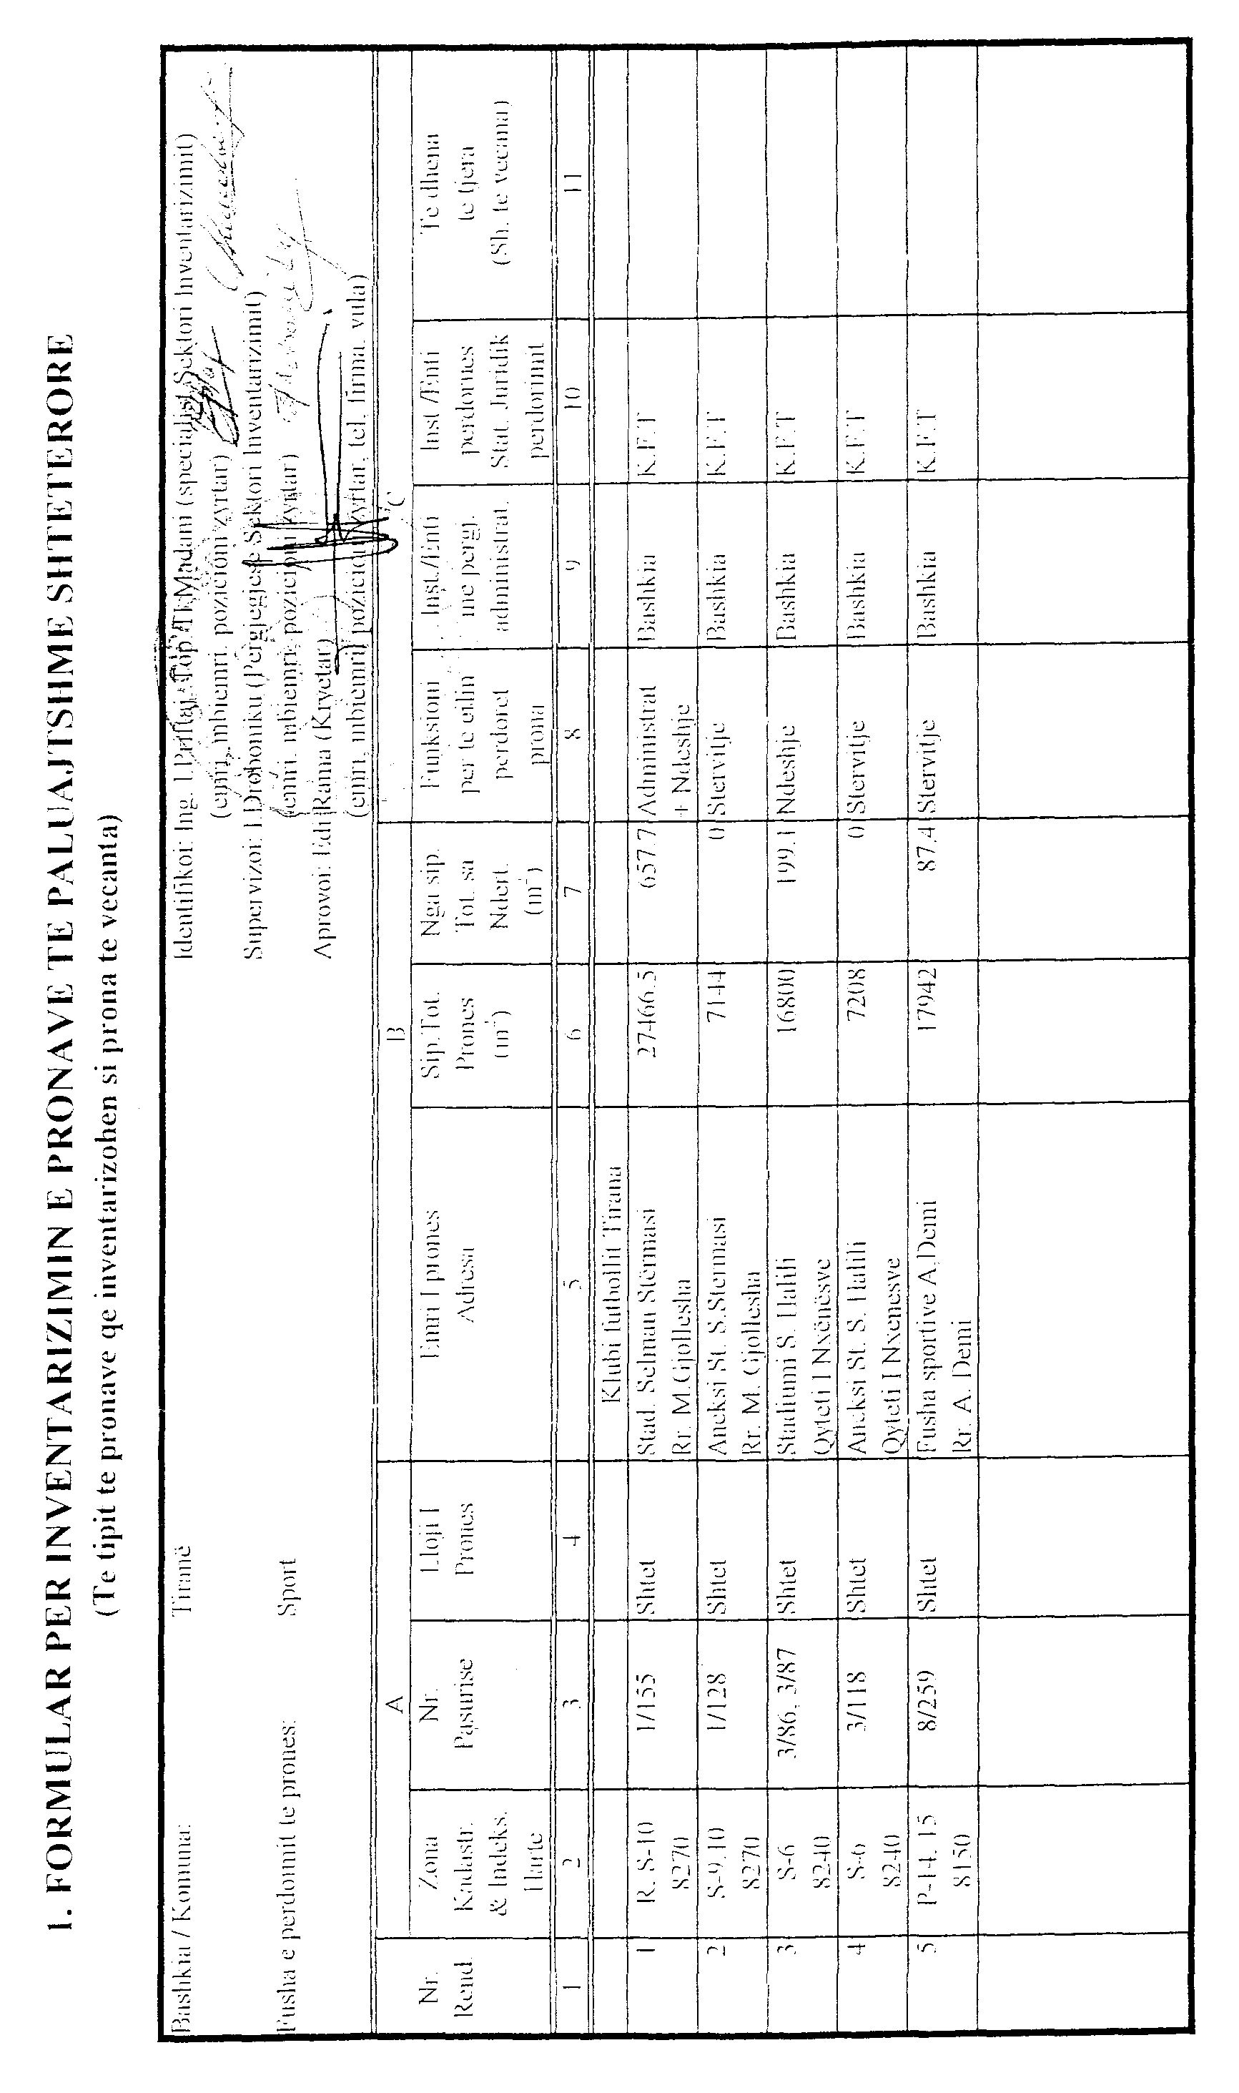

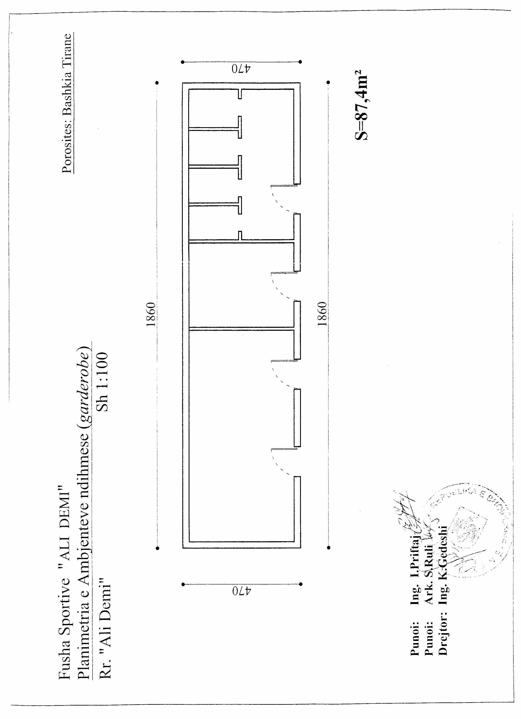

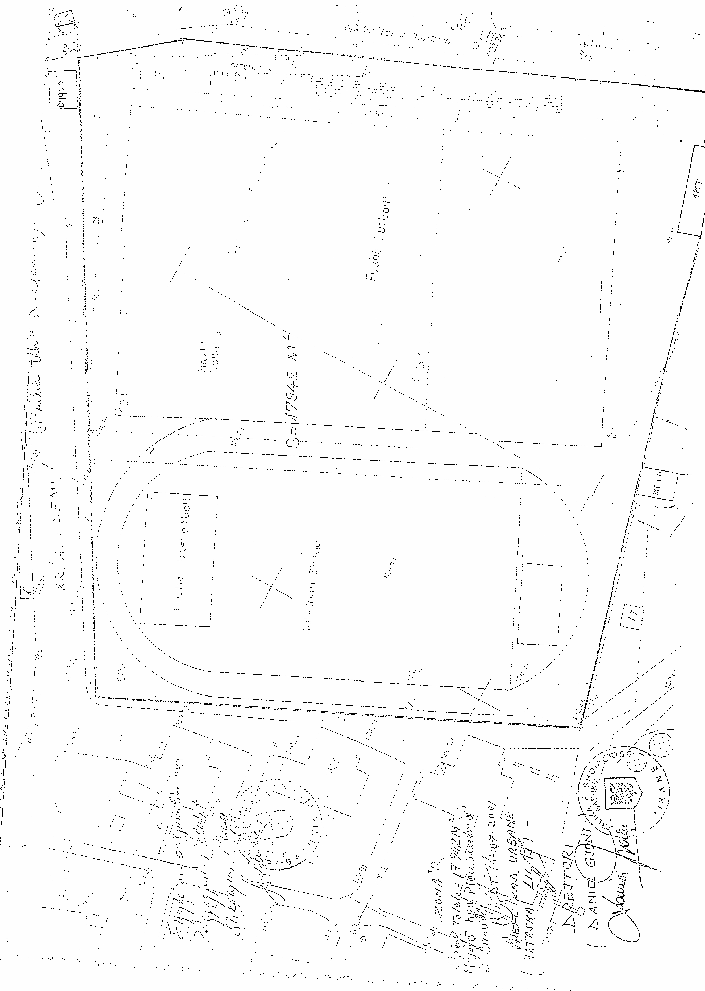

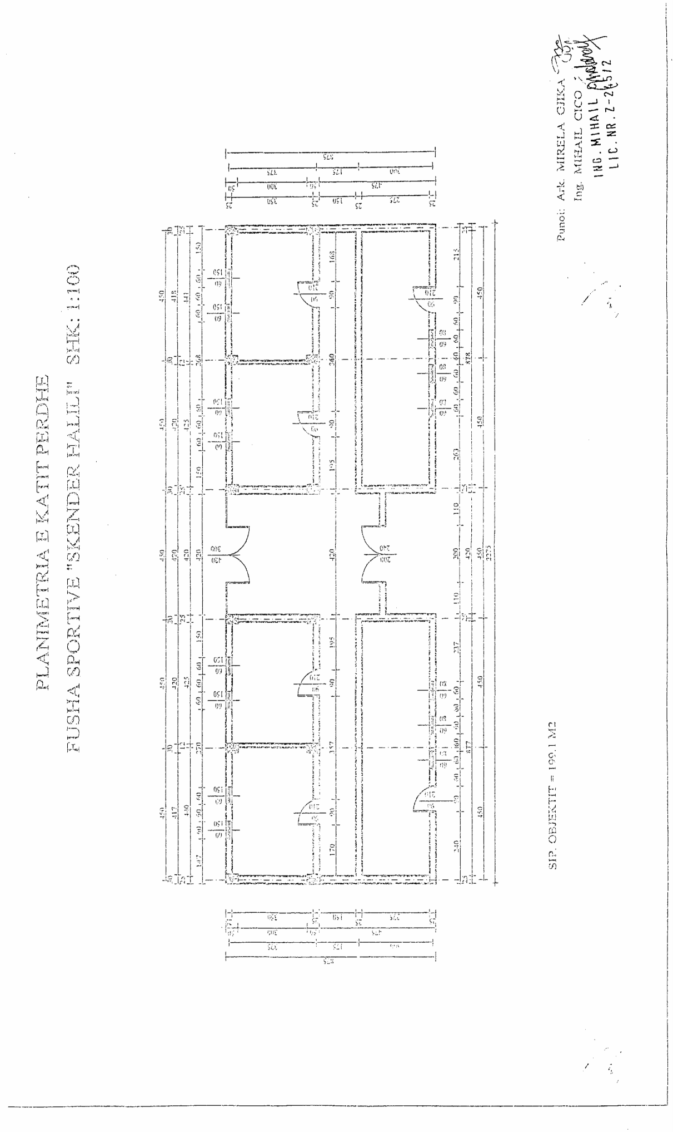

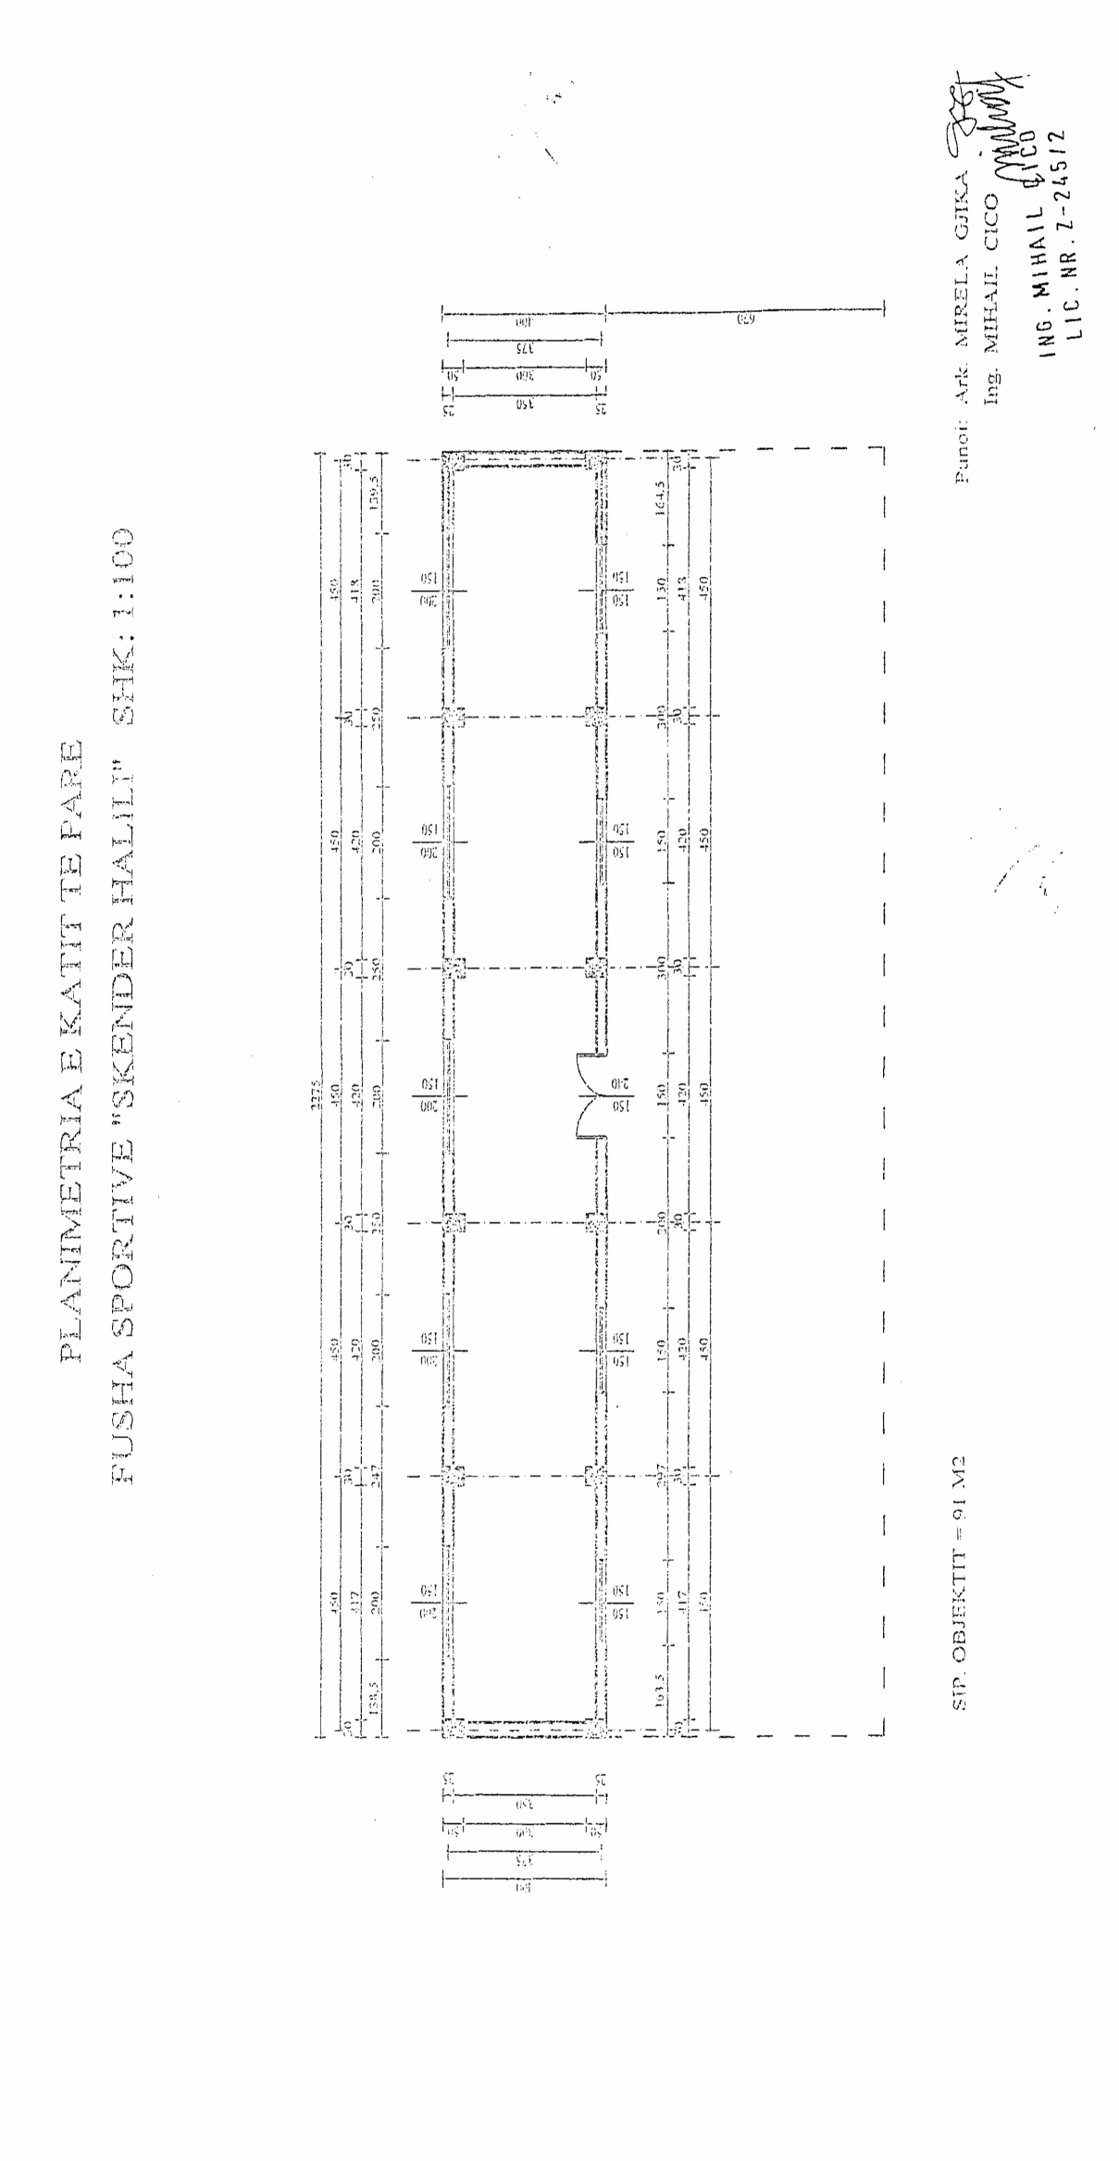
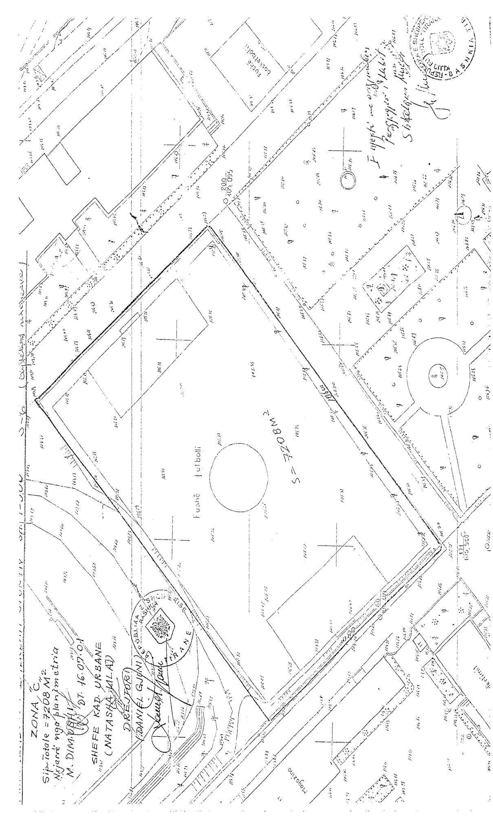

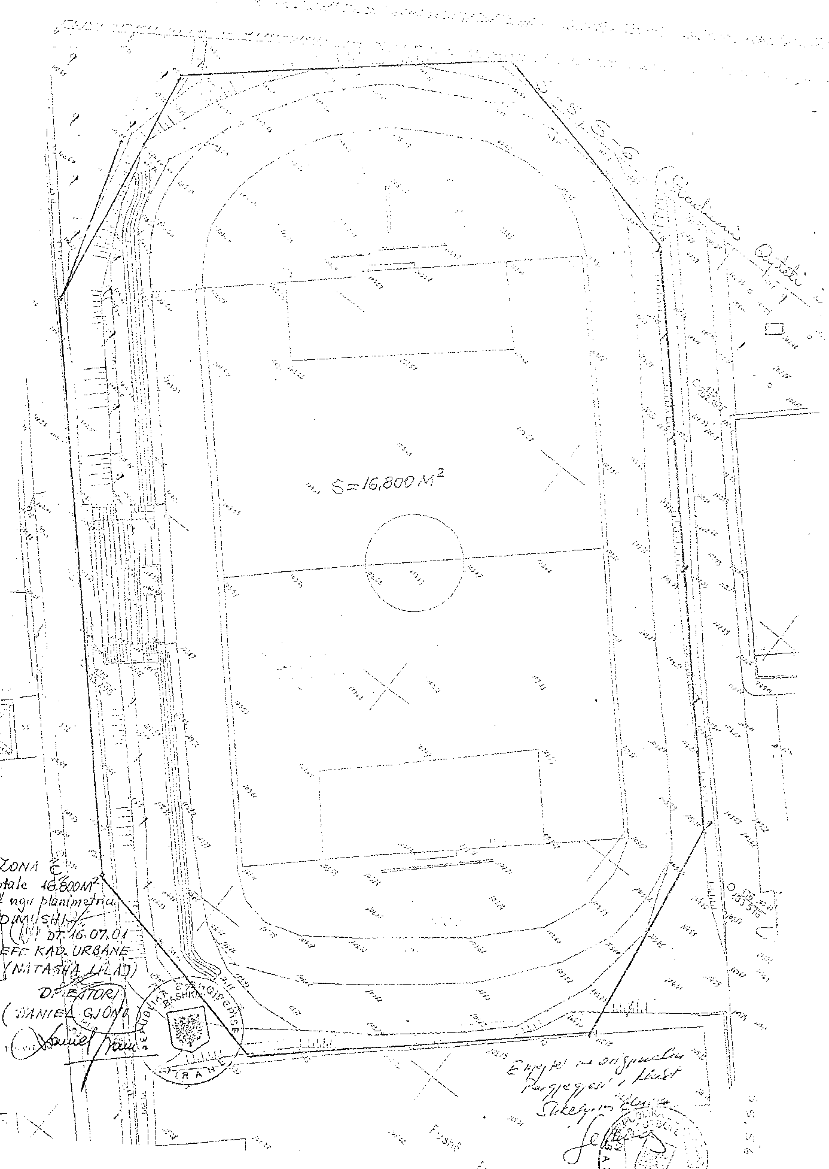

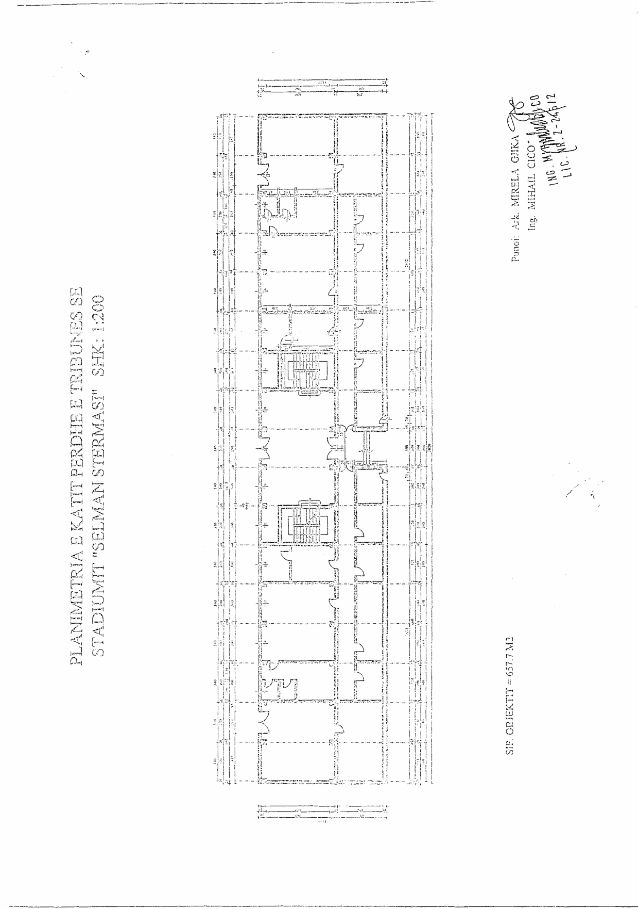

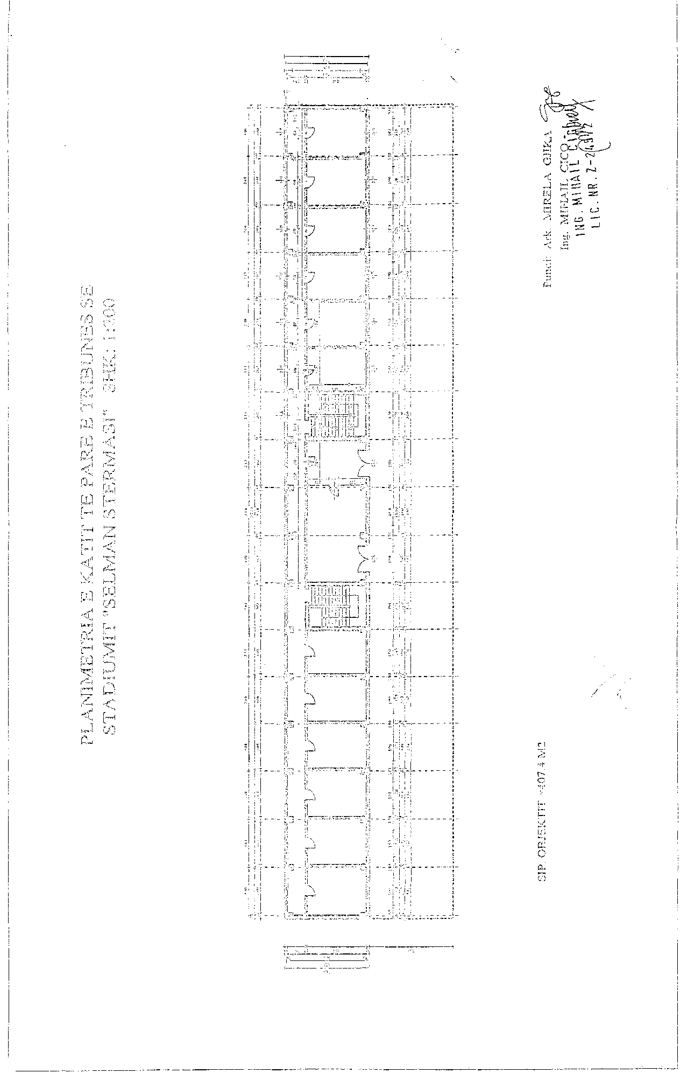
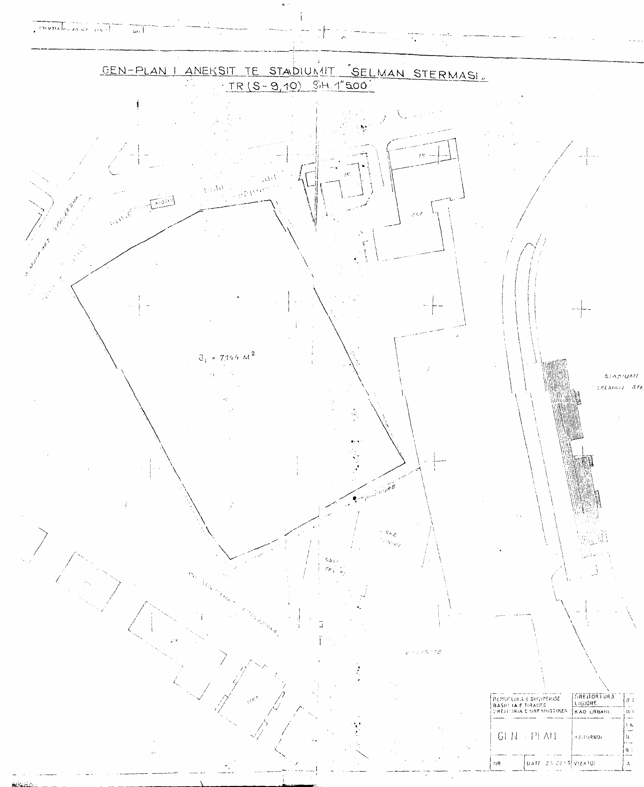
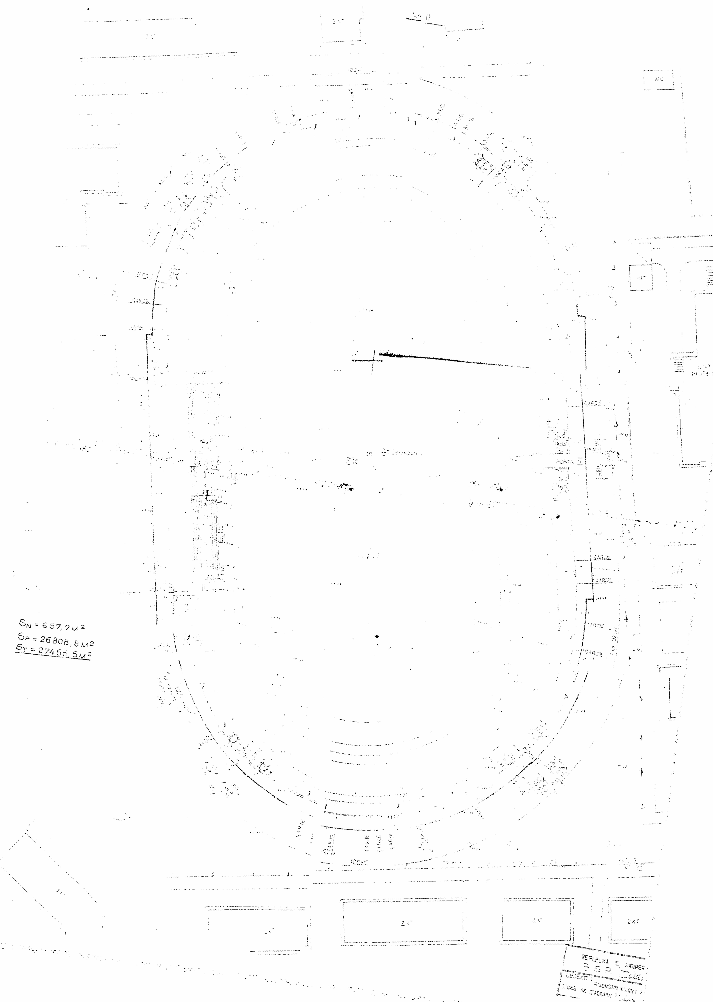

UDHËZIM

Nr.4566, datë 27.6.2005

PËR DISA SHTESA DHE NDRYSHIME NË UDHËZIMIN NR. 8045, DATË 2.12.2004 TË MINISTRIT TË DREJTËSISË “PËR FORMËN, PËRMBAJTJEN, KARAKTERISTIKAT DHE RREGULLAT E PAJISJES DHE ADMINISTRIMIT TË VULAVE TË NOTERËVE”

Në mbështetje të nenit 102 pika 4 të Kushtetutës, të neneve 124 dhe 128 të ligjit nr. 8485, datë 12.5.1999 (i ndryshuar), të nenit 7 pika 2 të ligjit nr.8678, datë 14.5.2001 “Për organizimin dhe funksionimin e Ministrisë së Drejtësisë”, (i ndryshuar) dhe të nenit 17 të ligjit nr. 7829, datë 1.6.1994 “Për noterinë”, (i ndryshuar)

UDHËZOJ:

Në udhëzimin nr.8045, datë 2.12.2004 të Ministrit të Drejtësisë “Për formën, përmbajtjen, karakteristikat dhe rregullat e pajisjes dhe administrimit të vulave të noterëve”, bëhen këto shtesa dhe ndryshime:
1. Pika 4 e udhëzimit nr. 8045, datë 2.12.2004 “Për formën, përmbajtjen, karakteristikat dhe rregullat e pajisjes dhe administrimit të vulave të noterëve”, ndryshohet dhe bëhet si më poshtë:
“4. Përgatitja e vulave bëhet nga subjekte shtetërore të specializuara dhe kur kjo nuk është e mundur nga subjekte private shqiptare ose të huaja, të cilat e ushtrojnë veprimtarinë e përgatitjes së vulave me leje të nxjerrë nga organet kompetente”.
2. Pika 5 e udhëzimit nr. 8045, datë 2.12.2004 “Për formën, përmbajtjen, karakteristikat dhe rregullat e pajisjes dhe administrimit të vulave të noterëve”, ndryshohet dhe bëhet si më poshtë:
“5. Personi i cili merr për herë të parë lejen për ushtrimin e profesionit të noterit, noteri që transferohet, noteri të cilit i janë dëmtuar vulat dhe noterit të cilit i kanë humbur vulat, i paraqesin kërkesën për vula Dhomës Kombëtare të Noterisë.
Kërkesa duhet të jetë e shoqëruar me konfirmimin e Ministrisë së Drejtësisë se personi lejohet të pajiset me vulat e noterit, si dhe me të dhënat e nevojshme për përgatitjen e vulave.
Në rastin e vulave të reja, për shkak se kanë humbur të mëparshmet, matrica e vulës së re duhet të ketë detyrimisht një vendosje të ndryshme topografike të mbishkrimeve të saj, që e bëjnë të dallueshme nga vula e mëparshme”.
3. Pika 6 e udhëzimit nr.8045, datë 2.12.2004 “Për formën, përmbajtjen, karakteristikat dhe rregullat e pajisjes dhe administrimit të vulave të noterëve”, ndryshohet dhe bëhet si më poshtë:
“6. Pasi janë përgatitur, vulat i dorëzohen përfaqësuesit të Dhomës Kombëtare të Noterisë në prani edhe të personit të ngarkuar nga Ministri i Drejtësisë. Vulat merren në dorëzim me procesverbal të firmosura nga të dy përfaqësuesit e përmendur sa më sipër dhe depozitohen për ruajtje pranë Ministrisë së Drejtësisë. Vulat ruhen dhe nuk përdoren deri në ceremoninë e betimit, kur do t’i dorëzohen noterit”.
4. Pika 8 e udhëzimit nr. 8045, datë 2.12.2004 “Për formën, përmbajtjen, karakteristikat dhe rregullat e pajisjes dhe administrimit të vulave të noterëve, ndryshohet dhe bëhet si më poshtë:
“8. Procedurat e përgatitjes së vulave nga Dhoma Kombëtare e Noterisë duhet të përfundojnë brenda 40 ditëve nga dita e lëshimit të lejes së ushtrimit të profesionit të noterit nga Ministri i Drejtësisë.
Në rast të mosrespektimit të afatit të sipërpërmendur nga Dhoma Kombëtare e Noterisë, procesi i përgatitjes së vulave drejtohet dhe organizohet nga Ministria e Drejtësisë në përputhje me rregullat e parashikuara në këtë udhëzim”.
5. Pika 11 e udhëzimit nr.8045, datë 2.12.2004 “Për formën, përmbajtjen, karakteristikat dhe rregullat e pajisjes dhe administrimit të vulave të noterëve”, ndryshohet dhe bëhet si më poshtë:
“11. Për pajisjen me vulë mbahet një procesverbal, i cili nënshkruhet nga përfaqësuesi i Dhomës Kombëtare të Noterisë, drejtori i drejtorisë përgjegjëse për veprimtarinë e noterisë në Ministrinë e Drejtësisë dhe nga noteri. Procesverbali pasqyron kohën, vendin, emrin e pjesëmarrësve dhe faktin e marrjes së vulës në dorëzim nga noteri.
Procesverbali nënshkruhet nga personat e sipërpërmendur duke i dhënë një kopje të tij Dhomës Kombëtare të Noterisë dhe një kopje depozitohet në Ministrinë e Drejtësisë.
Drejtori i drejtorisë përgjegjëse për veprimtarinë e noterisë në Ministrinë e Drejtësisë kërkon nga personat të firmosin dhe të vulosin me vulat e reja në fletë të bardha format “A 4”, të cilat nevojiten për t’u depozituar në dosjen personale dhe për t’iu dërguar institucioneve të ndryshme shtetërore si model krahasues”.
Ky udhëzim hyn në fuqi pas botimit në Fletoren Zyrtare.

MINISTRI I DREJTËSISË
Fatmir Xhafaj

UDHËZIM

Nr.20, datë 27.6.2005

PËR MËNYRËN E LËSHIMIT, PËRDORIMIT DHE ADMINISTRIMIT TË CERTIFIKATAVE TË LINDJES, SI DOKUMENT IDENTIFIKIMI PËR EFEKT TË USHTRIMIT TË SË DREJTËS SË VOTËS NË ZGJEDHJET E DATËS 3.7.2005

Komisioni Qendror i Zgjedhjeve, mbështetur në nenin 29 pika 1, nenin 31 pika 1 germa b, nenin 100 pika 1 germa a, të ligjit nr. 9087, datë 19.6.2003 “Kodi Zgjedhor i Republikës së Shqipërisë”, i ndryshuar,

UDHËZON:

Neni 1

Ky udhëzim ka për qëllim të vendosë rregulla për lëshimin, përdorimin dhe administrimin e certifikatave të lindjes me fotografi, të cilat do të shërbejnë për identifikimin e shtetasve që do të ushtrojnë të drejtën e votës, në zgjedhjet e datës 3.7.2005.

Neni 2

1. Zyrat e Gjendjes Civile mbajnë një evidencë të posaçme ditore për shtetasit që pajisen me certifikatë lindje me fotografi, për periudhën nga data 28.6.2005 deri në orën 19.⁰⁰, të datës 3.7.2005.
2. Kryetarët e njësive të qeverisjes vendore, në fund të çdo dite u dërgojnë KZZ-ve informacionin sipas pikës 1 të këtij neni.
3. Në ditën e votimit, ky informacion dërgohet në KZZ, si rregull çdo tre orë, por jo më vonë se pesë orë.

Neni 3

Kryetarët e njësive të qeverisjes vendore, jo më vonë se data 1.7.2005, dorëzojnë pranë KZZ-ve përkatëse listën emërore të nëpunësve të zyrës së gjendjes civile, nënshkrimin përkatës, modelin e vulës personale, si dhe modelin e vulës së zyrës së gjendjes civile.

Neni 4

Në rastet kur zgjedhësi paraqitet para Komisionit të Qendrës së Votimit me certifikatë lindje me fotografi, ky dokument nuk i kthehet më atij.

Neni 5

Certifikatat me numër serie sipas lidhjes bashkëngjitur këtij udhëzimi, nuk mund të shërbejnë si dokument identifikimi për votim.

Neni 6

Certifikatat e mbajtura nga KQV-ja, administrohen dhe dorëzohen në KZZ, së bashku me materialet e tjera zgjedhore.

Neni 7

Ky udhëzim hyn në fuqi menjëherë.

Lidhja 1

Kodi 034 Numri i serisë: 004180 deri 004380
Kodi 186 Numri i serisë: 001981 deri 003600
Kodi 044 Numri i serisë: 001485 deri 002000

Kodi 034 Numri i serisë: 000587 deri 001000
Kodi 186 Numri i serisë: 001962 deri 006300
Kodi 044 Numri i serisë: 001485 deri 002000
Kodi 107 Numri i serisë: 003001 deri 006100
Kodi 174 Numri i serisë: 001517 deri 005000
Kodi 039 Numri i serisë: 002001 deri 003000
Kodi 039 Numri i serisë: 004000 deri 004200

SHPALLJE KËRKESE PëR SHPRONëSIM publik

Ministria e Rregullimit të Territorit dhe e Turizmit shpall kërkesën për shpronësim për interes publik të objektit “Ndërtimin e varrezave publike në qytetin e Elbasanit”.
Subjekti kërkues i këtij objekti është bashkia e Elbasanit. Me anë të këtij publikimi në shtyp kërkojmë të vëmë në dijeni personat të cilët preken nga ky shpronësim. Vënia në dijeni konsiston në masën e vlerësimit të llogaritur nga komisioni i shpronësimit pranë Ministrisë së Rregullimit të Territorit dhe e Turizmit, për pronarin sipas listës emërore të mëposhtme.
Ky publikim do të jetë me periudhë njëjavore dhe brenda 15 ditëve nga plotësimi i këtij afati për publikim, personat që kanë emrat në listën emërore kanë të drejtë të paraqesin pretendimet e tyre, të shoqëruara me dokumentet përkatëse në ministrinë kompetente (Ministria e Rregullimit të Territorit dhe të Turizmit)

Lista e pronarËve, që do të shpronësohen nga ndërtimi i varrezave publike në qytetin e Elbasanit

Nr. | Emri, mbiemri | Sip/tokë  arë | Çmimi i tokës/m² | Vlera në total (lekë)
 | Trashëgimtarët e familjes  Hoxholli  Sanije Zenelhoxha (Hoxholli)  Dallëndyshe Ahmet Palloshi  Fatos Ahmet Zenelhoxha  Dituri Ahmet Zenelhoxha  Robert Ahmet Zenelhoxha  Sulejman Latifi  Luljeta Latifi  Xhaferr Zenelhoxha (Hoxholli)  Ymer Zenelhoxha  Adriatik Zenelhoxha  Myzejen Pamaqi  Atllantik Zenelhoxha  Dashuni Harrja  Fisnik Zenelhoxha  Pupulina Gjevori  Drita Ballco  Qemal Zenelhoxha  Sali Zenelhoxha  Leonard Zenelhoxha  Durim Zenelhoxha  Xhemile Gora  Fatmira Veizi (Cankja)  Mit’hat Veizi | 4680 m² | 1925 lek | 9 009 000
 | Bashkëpronarët e familjes Vyshka  Nashifer Ymer Meti  Sabaudin Ymer Vyshka  Gjinovefa Ymer Shuteriqi  Fatush Ymer Vyshka  Lavdije Ymer Dimashi | 2502 m² | 1925 lekë | 4 816 350
 | Gjithsej vlera totale e shpronësimit |  |  | 13 825 350 lekë

Vlera e shpenzimeve procedurale për këtë shpronësim do të përballohet nga subjekti kërkues, bashkia e Elbasanit.

